Paroisse Notre Dame de la Clape

HORAIRES DES MESSES, CELEBRATIONS, AUMONERIE, CATECHISME, RENCONTRES
missionnaires claretains
Père Aimé-Césaire METENA
Père Robert ESSOUGOU AMOGO
Père Joachim GRENDOTI
Secrétariat Paroissial Lundi au vendredi de 10h à 12h
Présence d’un prêtre, le mardi, le mercredi, le jeudi et le vendredi
7, rue du Marché Coursan 04 68 33 51 04 ndlaclape@orange.fr 04 68 32 07 08

La Chapelle de St-Pierre-la-Mer est ouverte tous les jours
pour une visite, un temps de prière ou d’adoration
Lundi 30 janvier
Ste Martine

Mardi 31 janvier  Ste Marcelle | 16h45 catéchisme à Salles  16h45 catéchisme à Armissan  17h00 et 17h45 catéchisme à Fleury  16h30 Catéchisme à Narbonne Plage
Mercredi  1 février  Ste Ella | 11h00 catéchisme à Coursan  11h15 éveil à la Foi à Fleury  14h30 catéchisme à Vinassan  17h00 Répétition de chants église de Coursan
Jeudi  2 février  Présentation du Seigneur au temple | 17h30 Messe de la Chandeleur à Armissan
Vendredi  3 février  St Blaise | 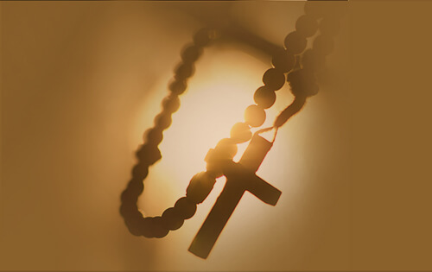  15h00 Chapelet église de Coursan
Samedi  4 février  Ste Véronique | 14h30 à 16h30 Préparation des enfants du catéchisme à la 1ère communion  17h30 Messe à Narbonne Plage (Eglise de St Pierre la mer en travaux)
Dimanche  5 février  Ste Agathe | 5e Dimanche du temps ordinaire  9h30 Messe à Fleury  11H00 Messe à Coursan  15h00 Loto Paroissial Salle Jacques Miro à Coursan

Paroisse Notre Dame de la Clape
HORAIRES DES MESSES, CELEBRATIONS, AUMONERIE, CATECHISME, RENCONTRES
missionnaires claretains

Père Aimé-Césaire METENA
Père Robert ESSOUGOU AMOGO
Père Joachim GRENDOTI
Secrétariat Paroissial Lundi au vendredi de 10h à 12h
Présence d’un prêtre, le mardi, le mercredi, le jeudi et le vendredi
7, rue du Marché Coursan
04 68 33 51 04 ndlaclape@orange.fr 04 68 32 07 08

La Chapelle de St-Pierre-la-Mer est ouverte tous les jours
pour une visite, un temps de prière ou d’adoration
Lundi
6 février
St Gaston
Mardi  7 février  Ste Eugénie | 16h45 catéchisme à Salles  17h00 et 17h15 catéchisme à Fleury  17h00 Messe à Armissan avec les enfants du catéchisme  d’Armissan et de Vinassan  16h30 Catéchisme à Narbonne Plage
Mercredi  8 février  Ste Jacqueline | 11h00 catéchisme à Coursan  11h15 catéchisme à Fleury  14h30 catéchisme à Vinassan
Jeudi  9 février  Ste Apolline | 9h00 Messe à Coursan suivie d’un temps d’adoration  16h00 Messe à la résidence Laetitia de Coursan
Vendredi  10 février  St Arnaud | 18h30-20h30 Préparation des couples à la célébration du mariage, presbytère de Coursan
Samedi  11 février  ND de Lourdes | 17h30 Messe à Narbonne Plage (Eglise de St Pierre la mer en travaux)
Dimanche  12 février  St Félix | 6e dimanche du Temps Ordinaire  11h00 Messe des familles à Coursan 1ère et 2ème étape de baptême pour les enfants du catéchisme

Paroisse Notre Dame de la Clape

HORAIRES DES MESSES, CELEBRATIONS, AUMONERIE, CATECHISME, RENCONTRES
missionnaires claretains
Père Aimé-Césaire METENA
Père Robert ESSOUGOU AMOGO
Père Joachim GRENDOTI
Secrétariat Paroissial Lundi au vendredi de 10h à 12h
Présence d’un prêtre, le mardi, le mercredi, le jeudi et le vendredi
7, rue du Marché Coursan
04 68 33 51 04 ndlaclape@orange.fr 04 68 32 07 08

La Chapelle de St-Pierre-la-Mer est ouverte tous les jours
pour une visite, un temps de prière ou d’adoration
9h00 à Coursan

Lundi
13 février
Ste Béatrice
Mardi  14 février  St Valentin | 16h45 Messe à Salles avec les enfants du catéchisme  16h45 catéchisme à Armissan  17h00 et 17h45 catéchisme à Fleury  16h30 Catéchisme à Narbonne Plage
Mercredi  15 février  St Claude | 11h00 catéchisme à Coursan  11h15 catéchisme à Fleury  14h30 catéchisme à Vinassan
Jeudi
16 février
Ste Julienne
Vendredi  17 février  St Alexis | 15h30 Messe à la résidence Jules Séguéla  de Salles d’Aude
Samedi  18 février  Ste Bernadette | 17h30 Messe à Narbonne Plage (Eglise de St Pierre la mer en travaux)
Dimanche  19 février  St Gabin | 7e Dimanche du temps ordinaire  9h30 Messe à Salles  11h00 Messe à Coursan

Paroisse Notre Dame de la Clape

HORAIRES DES MESSES, CELEBRATIONS, AUMONERIE, CATECHISME, RENCONTRES
missionnaires claretains
Père Aimé-Césaire METENA
Père Robert ESSOUGOU AMOGO
Père Joachim GRENDOTI
Secrétariat Paroissial Lundi au vendredi de 10h à 12h
Présence d’un prêtre, le mardi, le mercredi, le jeudi et le vendredi
7, rue du Marché Coursan
04 68 33 51 04 ndlaclape@orange.fr 04 68 32 07 08

La Chapelle de St-Pierre-la-Mer est ouverte tous les jours
pour une visite, un temps de prière ou d’adoration
Lundi
20 février
Ste Aimée
Mardi
21 février
St Damien
Mercredi  22 février  Ste Isabelle | 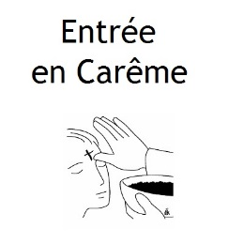  Mercredi des cendres  9h00 Messe à Coursan
Jeudi  23 février  St Lazare | 9h00 Messe à Armissan suivie d’un temps d’adoration
Vendredi
24 février
St Modeste
Samedi  25 février  St Roméo | 9h30 – 12 h30 Formation inter paroissiale sur les obsèques chrétiennes au couvent Saint Bonaventure Narbonne  17h30 Messe à Narbonne Plage (Eglise de St Pierre la mer en travaux)
Dimanche  26 février  St Nestor | 1er Dimanche de Carême  9h30 Messe à Vinassan  11h00 Messe à Coursan pour les défunts du mois
Lundi
27 février
Ste Honorine
Mardi
28 février
St Romain

